Охрана труда
Преподаватель Славина С.М.

slavina@vemst.ru
Задание для III курса
Группа ТЭО-32т
Выполнить в срок: до 14 мая 2020 г.

В ТЕМЕ ПИСЬМА: ФАМИЛИЯ, ИМЯ и ГРУППА

Критерии оценки: задание №4 оценивается по 5-ти балльной шкале.
Учитывается:
1)Своевременность выполнения задания (в установленные сроки).
* за несвоевременное выполнение задания – оценка снижается на 1 балл.
2) Самостоятельность при выполнении работы.
3) Правильность ответов.
4) Полнота ответов (полные, развернутые ответы).
5) Соблюдение оформления практической работы: название, цель работы, ход работы, вывод.
Оценка 5 – «отлично» выставляется, если обучающийся выполнил все задания, имеет глубокие знания учебного материала по теме практического занятия, смог ответить на все вопросы.
Оценка 4 – «хорошо» выставляется, если обучающийся выполнил все задания, показал знание учебного материала, смог ответить почти полно на все заданные вопросы (1-2 замечания).
Оценка 3 – «удовлетворительно» выставляется, если обучающийся выполнил все задания, в целом освоил материал практического занятия, ответил на все контрольные вопросы с замечаниями (3-4 замечания).
Оценка 2 – «неудовлетворительно» выставляется, если обучающийся выполнил частично задания, имеет существенные пробелы в знаниях основного учебного материала практического занятия, полностью не раскрыл содержание вопросов.
Источники: ГОСТ 12.4.009-83.
Оформление практических работ:
1) Конспект в тетради.
2) Отправить вставленные изображения (фото) в документ WORD или качественные фотографии (все должны быть пронумерованы) ответов (в рабочей тетради) на вопросы.

Задание №4
Практическая работа «Первичные средства пожаротушения, их применение»

Цель работы: изучить первичные средства пожаротушения на рабочем месте, область их применения.
Ход работы:
1. Изучите материал.
2. Прочитав данный материал, ответьте на вопросы и заполните таблицу в рабочей тетради.
1) Дайте определение понятия «первичные средства пожаротушения».
2) Перечислите все первичные средства пожаротушения (указанные в материале ниже).
3) Дайте определение понятия «огнетушитель».
2) На основе изученного материала заполните таблицу:
Характеристики  Вид  огнетушителя | Каким газом (газами) заряжается | Предназначение (что можно потушить данным огнетушителем)
Углекислотный
Порошковый

3. Внимательно прочитайте утверждения, оцените их правильность, перенесите таблицу в рабочую тетрадь, напишите во 2 графе «Верно» утверждение или «Неверно».
- 1. При возгорании сковороды необходимо залить ее водой. | Верно или неверно
- 2. Если загорелась мебель, пытайтесь тушить ее водой. | …..
- 3. Загоревшиеся компьютер или телевизор нельзя тушить водой. | ….
- 4. Если загорелась занавеска, сбивайте огонь мокрой тряпкой, шваброй или метлой. | ….
- 5. Токсичные продукты, выделяемые при горении, не опасны для человека | ….
- 6. Чтобы быстрее выбраться из горящего здания, воспользуйтесь лифтом | ….
- 7. Если вы почувствовали запах дыма, постарайтесь не покидать комнату. | ….
- 8. Возгорание необходимо начать тушить как можно раньше. | …

Теоретический материал для изучения
Каждый объект должен быть оборудован первичными средствами пожаротушения, а сотрудники должны обладать навыками по их использованию.
Первичные средства пожаротушения - это устройства, инструменты и материалы, предназначенные для локализации и (или) ликвидации загорания на начальной стадии (огнетушители, внутренний пожарный кран, вода, песок, кошма, асбестовое полотно, ведро, лопата и др.). Эти средства всегда должны быть наготове и, как говорится, под рукой.
Тушение пожара — это работа профессионалов-пожарных, а первичные средства применяются для борьбы с возгоранием.
Основные средства тушения загорания (огня):
Вода — наиболее распространенное средство для тушения огня. Огнетушащие свойства ее заключаются в способности охладить горящий предмет, снизить температуру пламени. Будучи поданной на очаг горения сверху, неиспарившаяся часть воды смачивает и охлаждает поверхность горящего предмета и, стекая вниз, затрудняет загорание его остальных, не охваченных огнем, частей.
Вода электропроводна, поэтому ее нельзя использовать для тушения сетей и установок, находящихся под напряжением. При попадании воды на электрические провода может возникнуть короткое замыкание. Обнаружив загорание электрической сети, необходимо в первую очередь обесточить электропроводку в квартире, а затем выключить общий рубильник (автомат) на щите ввода. После этого приступают к ликвидации очагов горения, используя огнетушитель, воду, песок.
Запрещается тушить водой горящий бензин, керосин, масла и другие легковоспламеняющиеся и горючие жидкости в условиях жилого дома, гаража или сарая. Эти жидкости, будучи легче воды, всплывают на ее поверхность и продолжают гореть, увеличивая площадь горения при растекании воды. Поэтому для их тушения, кроме огнетушителей, следует применять песок, землю, соду, а также использовать плотные ткани, шерстяные одеяла, пальто, смоченные водой.
К первичным средствам пожаротушения относится кошма (асбестовое полотно)– плотный материал наподобие тонкого войлока. Кошма предназначена для изоляции очага горения от доступа воздуха. Этот метод очень эффективен, но применяется лишь при небольшом очаге горения.
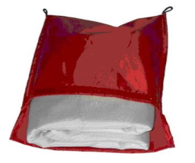 Рис. 1. Кошма (асбестовое полотно)
Нельзя использовать вместо кошмы для тушения загорания синтетические ткани, которые легко плавятся и разлагаются под воздействием огня, выделяя токсичные газы. Продукты разложения синтетики, как правило, сами являются горючими и способны к внезапной вспышке.
Песок и земля с успехом применяются для тушения небольших очагов горения, в том числе проливов горючих жидкостей (керосин, бензин, масла, смолы и др.). Используя песок (землю) для тушения, нужно принести его в ведре или на лопате к месту горения. Насыпая песок главным образом по внешней кромке горящей зоны, старайтесь окружать песком место горения, препятствуя дальнейшему растеканию жидкости. Затем при помощи лопаты нужно покрыть горящую поверхность слоем песка, который впитает жидкость. После того как огонь с горящей жидкости будет сбит, нужно сразу же приступить к тушению горящих окружающих предметов. В крайнем случае, вместо лопаты или совка можно использовать для подноски песка кусок фанеры, противень, сковороду, ковш.
Ящик для песка должен иметь вместимость 0,5, 1,0 или 3м³ и комплектоваться совковой лопатой
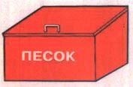 Рис. 2. Ящик для песка
На территории предприятий на зданиях и помещениях могут устанавливаться пожарные щиты (ГОСТ 12.4.009-83). На щитах размещают огнетушители, ломы, багры, топоры, ведра. Рядом со щитом устанавливается ящик с песком и лопатами, а также бочка с водой 200—250 л. Пожарный щит комплектуется в зависимости от типа щита и класса пожара.
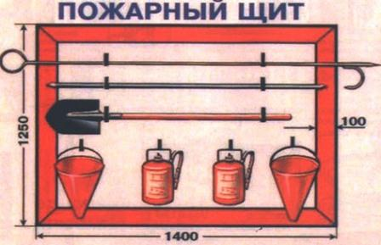 Рис.3. Пожарный щит
Пожарные щиты оборудуются на зданиях и помещениях, в производственных и складских помещениях, не имеющих наружного противопожарного водопровода, или при удалении зданий (сооружений), наружных технологических установок предприятий на расстояние более 100 м от наружных пожарных водоисточников.
Внутренний пожарный кран предназначен для тушения загораний веществ и материалов, кроме электроустановок под напряжением. Размещается в специальном шкафчике, оборудуется стволом и рукавом, соединенным с краном.
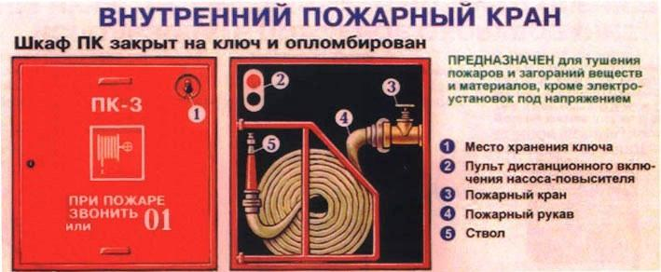
Рис.4. Внутренний пожарный кран

При возникновении загорания нужно сорвать пломбу, или достать ключ из места хранения на дверце шкафчика, открыть дверцу, раскатать пожарный рукав, после чего произвести соединение ствола, рукава и крана, если это не сделано. Затем максимальным поворотом вентиля крана пустить воду в рукав и приступить к тушению загорания. При введении в действие пожарного крана рекомендуется действовать вдвоем. В то время как один человек производит пуск воды, второй подводит пожарный рукав со стволом к месту горения.
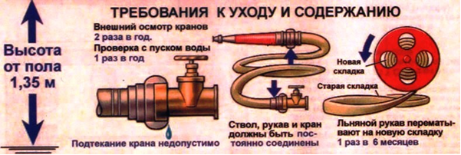

Рис.5. Требования к уходу и содержанию внутреннего пожарного крана
Не пытайтесь тушить огонь, если он начинает распространяться на мебель и другие предметы, а также, если помещение начинает наполняться дымом. Тушить пожар самостоятельно целесообразно только на его ранней стадии, при обнаружении загорания, и в случае уверенности в собственных силах. Если с загоранием не удалось справиться в течение первых нескольких минут, то дальнейшая борьба не только бесполезна, но и смертельно опасна.
Для того чтобы успешно бороться с пожаром, необходимо четко знать возможности и области применения каждого огнетушителя.
Огнетушитель – переносное или передвижное устройство, предназначенное для тушения очага пожара за счет выпуска запасенного огнетушащего вещества.
По содержанию огнетушащего вещества и функциональному назначению огнетушители делятся на воздушно – пенные, воздушно – эмульсионные, аэрозольные, углекислотные и порошковые огнетушители.
На предприятиях, железнодорожном и общественном транспорте в основном используются углекислотные и порошковые огнетушители.
Углекислотный огнетушитель ОУ представляет собой стальной баллон высокого давления (давление внутри корпуса 5,7 МПа), который оснащен запорно-пусковым устройством с клапаном сброса избыточного давления и пластиковым конусообразным раструбом.
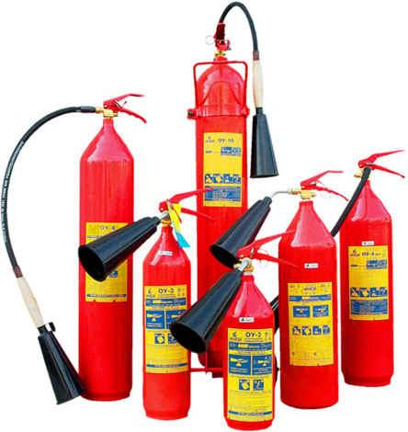

Рис.6. Огнетушители углекислотные
Огнетушители углекислотные предназначены для того, чтобы потушить горение различных веществ, но только таких, горение которых не может происходить без доступа воздуха: возгораний на электрифицированном железнодорожном и городском транспорте, в автомобилях, на электроустановках, которые находятся под напряжением до 1000 В, в квартирах, на промышленных предприятиях.
Огнетушители углекислотные не предназначены для тушения загорания веществ, горение которых может происходить без доступа воздуха (алюминий, магний и их сплавы, натрий, калий).
Вещество, которое используется в углекислотных огнетушителях, это двуокись углерода (СО₂). Углекислота закачана в баллон под давлением. Главная задача углекислотного огнетушителя - это сбить пламя. Когда углекислотный огнетушитель срабатывает, то углекислота под давлением выбрасывается в виде белой пены на расстояние примерно двух метров. Температура струи примерно минус 70⁰С, поэтому при попадании на кожу этого вещества происходит обморожение. Максимальная зона покрытия пеной огнетушащего вещества достигается регулировкой направления пластикового раструба на очаг возгорания. Углекислота, попадая на горящее вещество, препятствует поступлению кислорода, низкая температура охлаждает и предотвращает распространение пламени, это останавливает процесс горения.
Углекислотные огнетушители очень эффективно сбивают пламя в начале пожара. Лучше сего применять углекислотные огнетушители для тушения чего-нибудь очень важного, того, что нельзя повредить, например, компьютеров, аппаратуру, салон автомобиля, так как после использования двуокись углерода испаряется и не оставляет следов.
Принцип действия: работа углекислотного огнетушителя основана на вытеснении заряда двуокиси углерода под действием собственного избыточного давления, которое задается при наполнении огнетушителя.
Огнетушащее действие углекислоты основано на охлаждении зоны горения и разбавлении горючей парогазовоздушной среды инертным (негорючим) веществом до концентраций, при которых происходит прекращение реакции горения.
Для приведения углекислотного огнетушителя в действие нужно поднести к очагу пожара, сорвать пломбу, выдернуть чеку, перевести раструб огнетушителя в горизонтальное положение, направить на очаг пожара, нажать на рычаг.
Необходимо помнить, что перед применением углекислотного огнетушителя необходимо защитить руки от обморожения, надев предварительно любые перчатки или рукавицы.
Углекислым огнетушителем нельзя тушить:
- горящую одежду на человеке (может вызвать обморожение);
- щелочные металлы, а также вещества, горение которых может проходить без доступа кислорода из окружающей среды (например, состав на основе селитры, нитроцеллюлозы, пироксилина).
Поскольку углекислота может улетучиваться из баллона, ее заряд следует контролировать по массе и периодически заправлять (обычно 1 раз в год).
Порошковые огнетушители (ОП) предназначены для тушения пожаров и загораний нефтепродуктов, ЛВЖ, и ГЖ, растворителей, твердых веществ, а также электроустановок под напряжением до 1000 В.
Принцип действия: рабочий газ закачан непосредственно в корпус огнетушителя, при срабатывании запорно – пускового устройства прокалывается заглушка баллона с рабочим газом (углекислый газ, азот). Газ по трубке подвода поступает в нижнюю часть корпуса огнетушителя и создаёт избыточное давление. Порошок вытесняется по сифонной трубке в шланг к стволу. Нажимая на курок ствола, можно подавать порошок порциями. Порошок, попадая на горящее вещество, изолирует его от кислорода и воздуха.
Для приведения в действие: огнетушитель поднести к очагу пожара, сорвать пломбу, выдернуть чеку, направить шланг с насадкой на огонь на расстоянии не более 1 м и нажать на рычаг.
Порошковые огнетушители не рекомендуется применять в помещениях, где находится много информации на бумажных носителях (библиотеках), а также там, где используются компьютеры (кабинеты информатики).
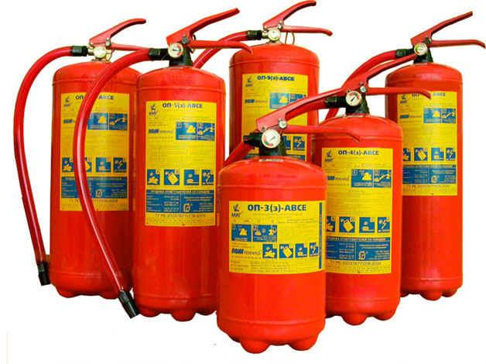 Рис.7. Огнетушители порошковые
Нужно учесть, что поскольку порошки в основном обладают способностью замедлять скорость реакции горения и в какой-то степени изолировать очаг горения от кислорода воздуха, их охлаждающее действие невелико. Это может привести к тому, что при недостаточной толщине слоя порошка вследствие малых размеров зарядов огнетушителей возможны повторные вспышки от предметов, раскаленных при горении.
На объекте должен быть определен ответственный за приобретение, ремонт, сохранность и готовность к действию огнетушителей и других первичных средств пожаротушения. Огнетушители должны всегда быть исправными, их необходимо периодически осматривать, проверять и своевременно перезаряжать. Зимой (при температуре ниже 1⁰С) огнетушители с зарядом на водной основе хранят в отапливаемых помещениях.

Приложение 1
Схема огнетушителя порошкового ОП-5(з) (закачного типа)
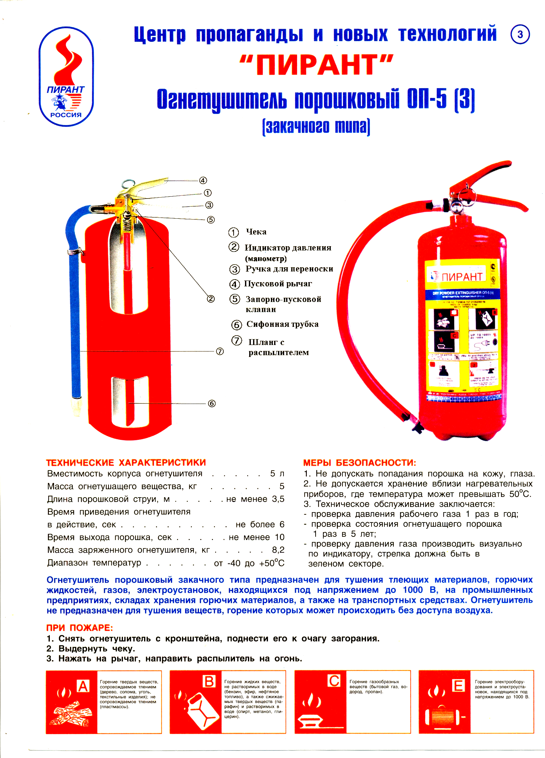

Приложение 2
Схема огнетушителя углекислотного ОУ-2


